Edukacja przedszkolna 22.04.2020r.
Temat: Maszyny rolnicze.

Zadanie1. „Co to jest farma?” – odpowiedz na pytania: Co to jest farma? Czym zajmuje się rolnik? Jakie znaczenie ma praca rolnika dla osób mieszkających w mieście? Jakie obowiązki ma hodowca zwierząt, jak się nimi opiekuje? Co jedzą zwierzęta hodowane w gospodarstwie?

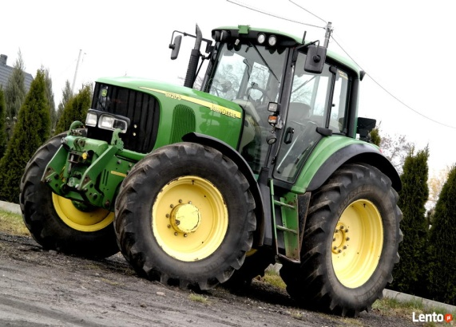
Zadanie 2. Maszyny rolnicze”− Poniżej umieszczone są zdjęcia przedstawiające różne maszyny i narzędzia rolnicze, wykorzystywane w gospodarstwie. Podaj ich nazwy. Podziel ich nazwy na sylaby i na głoski. Następnie odpowiedz na pytania: Jakich maszyn potrzebuje rolnik podczas swojej pracy? Do jakich czynności wykorzystuje te maszyny i narzędzia?
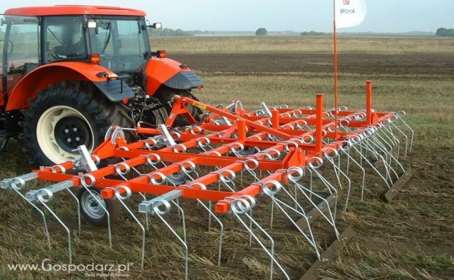
traktor brona

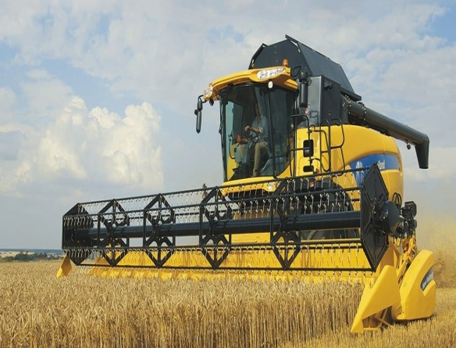
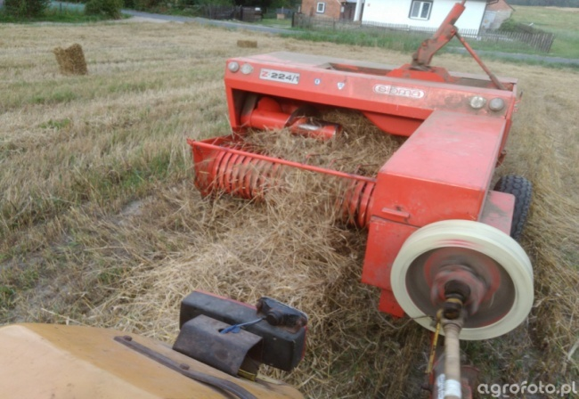

kombajn prasa

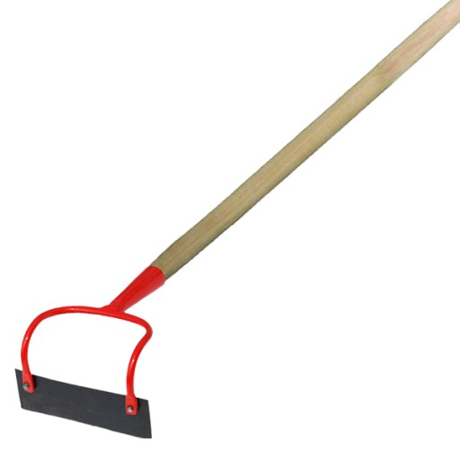
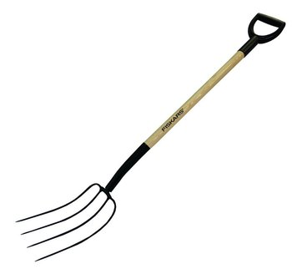

widły motyka

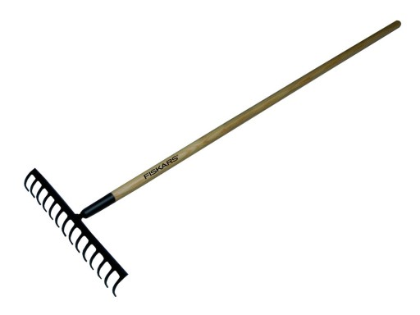
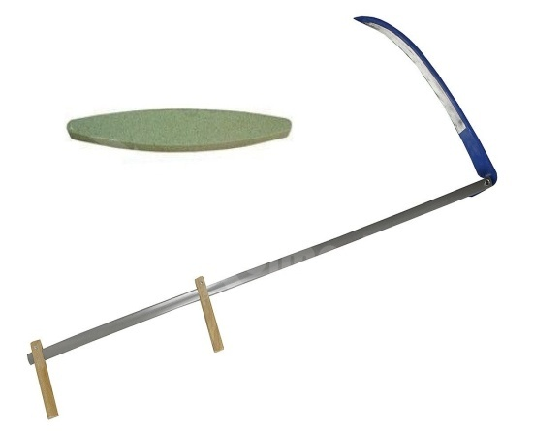

kosa grabie

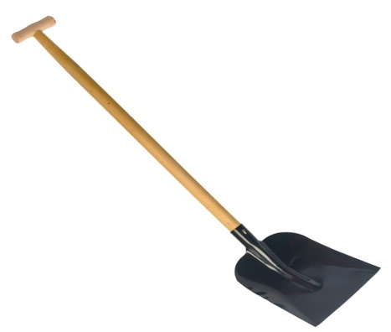

łopata
Zadanie 3. „Taczki” – zabawa ruchowa. Zaproś rodzica do zabawy. Dziecko staje w klęku podpartym obiema rękami, rodzic– stoi z tyłu i chwyta dziecko za nogi – tak powstają taczki. Rodzic i dziecko w takiej pozycji chodzą po całym pokoju.

Zadanie 4. „Dyktando matematyczne” – utrwalenie kierunków. Wykonaj proszę czynności dokładnie tak, jak wskazuje Ci rodzic.: Idź 8 kroków do przodu. Teraz 3 kroki w lewą stronę. Teraz 8 kroków do tyłu. Teraz 5 kroków w prawą stronę. Prawą ręką dotknij lewego kolana. Lewym kolanem dotknij podłogi. Prawym łokciem dotknij do lewego kolana. itp.

Zadanie 5. „Traktor z przyczepą” – praca plastyczno-techniczna. Przygotuj proszę kolorowy papier, klej, nożyczki. Ze zgromadzonych materiałów wykonaj samodzielnie traktor z przyczepą.

